**МУНИЦИПАЛЬНОЕ БЮДЖЕТНОЕ ДОШКОЛЬНОЕ ОБРАЗОВАТЕЛЬНОЕ УЧРЕЖДЕНИЕ «ДЕТСКИЙ САД «РОДНИЧОК» С.В-НОЙБЕРА ГУДЕРМЕССКОГО МУНИЦИПАЛЬНОГО РАЙОНА»**

**СЦЕНАРИЙ**

**ЛЕТНЕГО ПРАЗДНИКА «ДЕНЬ НЕПТУНА».**

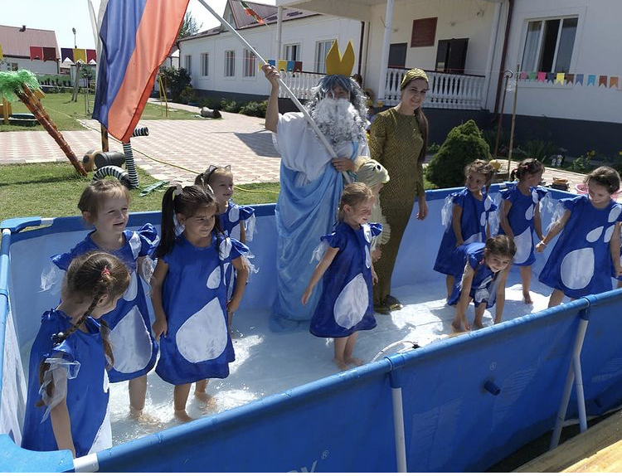

*Подготовили и провели воспитатели:*

***Чанкаева А.С.  
 Мадашева Х.Д.***

*17.08.2018 г.*

**Сценарий летнего праздника «День Нептуна».**

**Цель**: Создать хорошее настроение. Вызвать в детях желание к соревнованиям, стремление к победе. Сплотить детский коллектив.  
**Задачи**:

1. Совершенствовать способности детей, повысить работоспособность детского организма;

2. Способствовать проявлению самостоятельности, смелости, доброжелательности.

3. Развивать мышление, ловкость, речь;

4. Воспитывать настойчивость в достижении результата, умение радоваться простым вещам, любовь и бережное отношение к окружающей среде.

**Оборудование и материалы:**

 Костюмы  **Нептуна** и **Рыбки**, ёмкость с водой, 2 корзины, 1 таз с жемчужинами,  2 пластиковые глубокие тарелки,   2 *поварских колпака, 2 подноса, картофель, морковь, лук, рыба и 2 ложки.* музыка *«Шум прибоя»*, П.Глинка «Марш Черномора» - музыка  из оперы «Руслан и Людмила», весёлая подвижная музыка, музыкальный центр.

*Дети собираются на асфальтовой дорожке с южной стороны детского сада. У каждого на груди эмблема команды.*

***Звучит песня «Капитан улыбнитесь».***

*Капитан (Ведущая) обходит весь строй, отдавая честь.*

**Капитан.** Ребята, на чём можно путешествовать? *Ответы детей.*Да, путешествовать можно по-разному, можно поехать на поезде, автомобиле, полететь на самолёте и даже пойти пешком. Сегодня я предлагаю отправиться в морской круиз. Команда «Дельфины» к плаванию готова? (ДА!) Команда «Золотые рыбки» к плаванию готова? (ДА!) Команда «Крабики» к плаванию готова? (ДА!) Корабль наш к отплытию готов!

Наш парус ветер подгоняет,

Корабль скользит по ласковой волне.

Вон за бортом дельфин играет,

Резвясь в прозрачной глубине.

***Звучит песня «На палубе матросы»,****все выполняют движения по показу Капитана.*

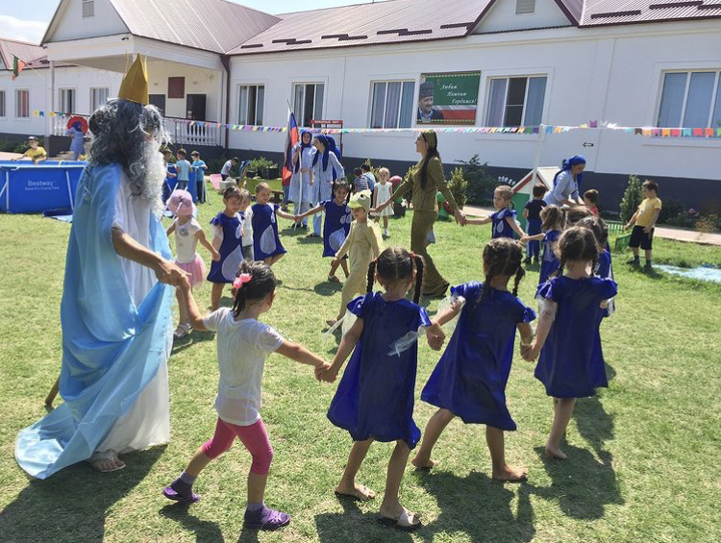

1. Весело плескается океан,  
   За штурвалом радостный капитан, на-на-нарам,  
   Под парусами, будто с крылами, ау-ао-е,  
   Полный вперёд.

**Припев:**  
На палубе матросы, танцуют матросы,  
Ты повторяй за нами их танец простой.  
А в небе альбатросы, летят альбатросы,  
Тебя зовёт стихия – на месте не стой.  
2. Все богатства, чудеса на земле,  
Соберём на нашем мы корабле, на-на-на   
Солнце сияет, друзьям кивает, ау-ао-е,  
Полный вперёд.  
**Припев.**  
*Рэп:*  
Если дождик поливает, зонтик быстро открывай.  
Если тени, включим фары,

Коль найти кого – радары..  
Чудо - да! Команда – вау! Мы все - супер! Всем нам браво!  
Нет для нас плохой погоды, одолеем все невзгоды.

**Припев 2 раза.**

**Капитан.**Посмотрите, ребята, какие волны на море, начинается шторм.

Море волнуется передо мной,

Бьётся о берег волна за волной…

Эта волна не очень сильна,

А эта волна сильнее слона.

***Муз. игра «Море волнуется»****(3 раза). Нептун произносит заклинание:*

Море волнуется раз,

море волнуется – два,

море волнуется – три!

Морскою фигурой на месте замри!

*Дети замирают в позе какой-либо фигуры, Нептун и Капитан должны угадать кого они изображают.*

*После игры дети садятся.*

*Звучат фанфары, входит Нептун.*

**Нептун.**

Кто нарушил мой покой?

Кто устроил шум и вой?

Из моих владений прочь,

А не то наступит ночь!

Захочу - и вас к утру

Всех с лица земли сотру! 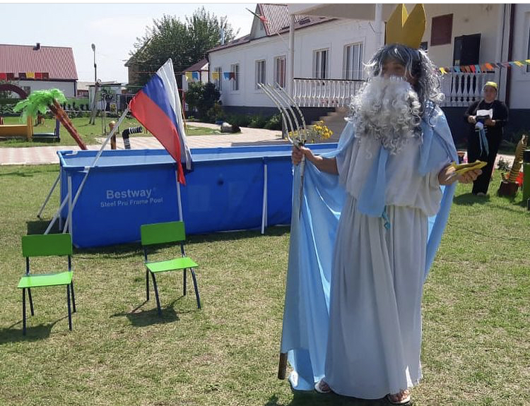

**Капитан.**

Царь Нептун, ты не сердись!

А получше разберись!

Посмотри ты на ребят,

В море вышел детский сад!

**Нептун.**

Гордый я морей властитель!

Рыб, дельфинов повелитель!

Мой дворец на дне морском –

Весь он устлан янтарём.

Вам устрою состязанье,

Ум проверю и старанье.

**Капитан.**Команды встать! Представьтесь Нептуну, морскому царю.

*Представление команд.*

**Нептун.** Вижу дружные у вас команды. Сейчас я проверю вас на ловкость и быстроту. В моих морях воды много, но мне морскому повелителю ужасно не нравится, когда она тратится попусту. И мне интересно, сможете ли вы пронести воду, не пролив ни капли.

***Эстафета «Не расплескай воду»:****участвуют несколько человек из каждой команды. Дети оббегают стойку, держа в руках ведёрко на половину наполненное водой. Передают ведёрко следующему участнику. Команду-победителя Нептун награждает рыбкой.*

**Нептун.**Мои моря и океаны очень глубокие, и поэтому каждому матросу нужно научиться плавать и нырять, как рыба. И теперь мы посмотрим, какие вы умелые пловцы.

***Эстафета «Пловцы»:****участвуют несколько детей (другие). На надувном круге оббежать змейкой несколько кеглей (это – подводные течения) и передать круг следующему участнику. Команду-победителя Нептун награждает рыбкой.*

**Нептун.**На морском дне лежат красивые перламутровые жемчужины, за ними ныряют и поднимают их с морских глубин. И нам надо достать жемчужины и собрать их как можно больше.

***Игра-эстафета «Достань жемчужину»:****участвуют следуюшие несколько детей. Дети встают друг за другом. Рядом с каждой командой стоит корзинка, впереди общий таз с водой и «жемчужинами» - пластиковыми шариками. Задача команд: по очереди подбегать к тазу, вылавливать из воды «жемчужину», складывать в корзинку своей команды. Команду-победителя Нептун награждает рыбкой.*

**Нептун.**А сейчас я проверю вашу внимательность и умеете ли вы считать.

- Рыбаки поймали в сети

Три белуги и две сельди,

Двух бычков и осетра,

И попалась камбала.

Их улов совсем не плох.

Сосчитайте их улов. *Девять*

- Две большие галки

Шли домой с рыбалки,

В сумке каждая из них

Пять сельдей несла больших.

Сельди засолили,

Посчитать забыли.

Так сколько селёдок галки

Принесли с рыбалки? *Десять*

Да, считаете отлично! Но что-то я проголодался…

**Капитан.**А мы для тебя, Нептун, уху сварим.

***Эстафета «Свари уху»:****участвуют следуюшие несколько детей. На расстоянии 6 метров от каждой команды ставят стул с кастрюлей. На ведущего ребёнка надевают поварской колпак, который передаётся по эстафете. Перед командами на подносах лежат картофель, морковь, лук, рыба и ложка. Дети по очереди берут предметы и кладут в кастрюлю. Последний участник бежит с ложкой, перемешивает содержимое кастрюли и кричит: «Уха готова»! Команду-победителя Нептун награждает рыбкой.*

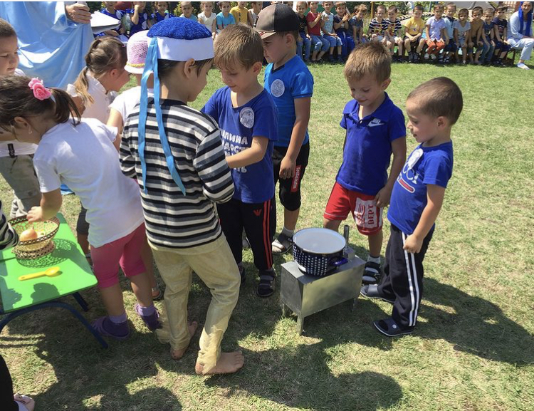

**Нептун.**Что ж, пора подвести итоги наших состязаний.

*Подсчитывается количество рыбок в каждой команде. Нептун громко называет команду победителей, все хлопают.*

**Нептун.**Друзья,вы мне очень понравились, вы – сильные, смелые, ловкие и умелые! Настоящие моряки. Я приготовил для вас подарки и спрятал их на дне морском. Заброшу-ка я сеть подальше и выловлю мой сундук.

*Закидывает 1-й раз, достаёт резиновый сапог, закидывает 2-й раз – достаёт игрушку-краба, а в 3-й раз на крючке оказывается Пират.*

*Звучит музыка Пирата, он обходит всю площадку.*

**Пират.** Ё-хо-хо! Полундра!

Как здесь много ребятишек,

И девчонок, и мальчишек!

И капитан, и царь морской,

Здравствуй, здравствуй, дорогой!

Обнимает Нептуна

**Нептун.** Пират, а что ты делаешь на нашем празднике? Как ты попал в мою сеть? Ведь я пытался поднять со дна морского свой сундук.

**Пират.** Видел-видел я твой сундук с сокровищами, там, наверное, много драгоценностей, золота, жемчуга… Я сундук вам не отдам!

**Нептун.** Как это не отдашь? Я – царь морской и приказываю: верни немедленно мой сундук!

**Пират.** Не отдам! Ни за что!

Я к ребятам подбегу

И водой их оболью!

*Пират бегает, брызгает из пластиковой бутылки водой на всех вокруг.*

**Нептун.**

Ну-ка хватит баловаться,

Над детьми тут издеваться.

Я трезубец свой возьму,

Выше к небу подниму.

И тот час же сможет он

Призвать на море бури стон.

И молний грозные свеченья

Тебя спалят без промедленья.

*Звучит страшная музыка, Нептун кружит свой трезубец, Пират приседает и кричит.*

**Пират.** Хватит, хватит, ну постой!

Не губи ты, царь морской!

Так и быть, сундук отдам,

Принесу подарки вам!

**Нептун.** Ладно, ладно, подожду,

И тогда тебя прощу:

Ты быстрей сундук неси,

Мы считаем до пяти!

*Нептун и дети медленно считают*

*Пират приносит сундук.*

**Пират.** Очень хочется взглянуть,

И в сундук твой заглянуть.

**Нептун.** Капитан, прошу подарки получить,

И матросам всем вручить!

*Вручение сладких сюрпризов или коробочек с мыльными пузырями.*

**Нептун.**

Вами я друзья, доволен,

Смельчаки и храбрецы!

Удаль, ловкость показали,

Все сегодня молодцы.

Жаркой летнею порою

Я один совет вам дам:

Навсегда с водой морскою

Подружиться надо вам!